

*UNIVERSIDAD EXPERIMENTAL DE GUAYANA*

*CARRERA: ING.INFORMATICA*

*SECCION 1*

***INFORME DE PROYECTO***

***prof Alumno:***

***WILLIAN MERCADO Parra Lorenzo 28.727.109***

**PORTADA**

**INTRODUCCION …………………………………………………………………….3**

**PLANTAMIENTO DEL PROBLEMA ………………………………………….. 4**

**TECNICAS DE ANALISIS …………..……………………………………………… 5**

**TABLA DE FUNCIONES ……………………………………………………………6**

**CONSTANTES GLOBALES …………………………………………………………. 7**

**VARIABLES UTILIZADOS EN MAIN ………………………………………..7**

**TABLA DE VARIABLES EN FUNCIONES ………………………………………… 8-9**

**RESTRICCIONES DEL PROYECTO ………………………………………………….. 10**

**TECLAS ESPECIALES ……………………………………………………………….. 11-12**

**INTRUCCIONES ……………………………………………………………………………13-14**

**CONCLUSION ……………………………………………………………………….. 15**

**INTRODUCCION**

El Busca Minas es un [videojuego](https://es.wikipedia.org/wiki/Videojuego) para un [jugador](https://es.wikipedia.org/wiki/Jugador) creado por [Curt Johnson](https://es.wikipedia.org/w/index.php?title=Curt_Johnson&action=edit&redlink=1) y [Robert Donner](https://es.wikipedia.org/w/index.php?title=Robert_Donner&action=edit&redlink=1) en [1989](https://es.wikipedia.org/wiki/1989). El objetivo del juego es despejar un [campo de minas](https://es.wikipedia.org/wiki/Campo_de_minas) sin detonar ninguna. El juego ha sido programado para muchos [sistemas operativos](https://es.wikipedia.org/wiki/Sistemas_operativos), pero debe su popularidad a las versiones que vienen con [Microsoft Windows](https://es.wikipedia.org/wiki/Microsoft_Windows) desde su versión. El proyecto que ha de realizar es una copia similar a este algo práctico para mejorar la lógica de programación

**Planteamiento del problema**

**El juego consistirá en 3 niveles en el que el jugador ira abriendo las casillas cada casilla irá contando el número de bomba que este cerca en su radio, así que el usuario tendrá que evitar abrir la casilla incorrecta para no perder.**

**Técnicas de análisis utilizado**

**-Utilice un análisis base, de entrada, salida, procesos que ocuparía cada variable y constantes, a medida que se iba avanzado con el programa se le agregaría variables nuevas dependiendo de la necesidad.**

**TABLA DE FUNCIONES**

|  |  |  |  |
| --- | --- | --- | --- |
| Tipo de retorno | Nombre de la función | parámetros | utilidad |
| int | jugarNivel | Int nivel,totalMinas,int f,int c | Cuando el usuario seleccione el nivel en el main este se encargara de generar las demás funciones dentro de este |
| Int | imprimirArchivo |  | Impresiona un archivo de texto cuando se inicia el nivel |
| int | aleatorio | Int minimo, int maximo | Este retornara un valor aleatorio para la fila o columna y se utilizara para asignar las minas en llenarTablero(). |
| Void | llenarTablero | Char tablero[FILAS][COLUMNAS],int totalMinas,int f,int c | Asigna los valores a la matriz y asigna las minas. |
| Void | encabezadoDeTablero | Int f, int c | Imprime el encabezado de la matriz y ira dentro de imprimirTablero() |
| void | imprimirTablero | char tablero[FILAS][COLUMNAS],int mostrarMinas, int f, int c | Se encarga de imprimir la parte visual con lo que interactúa el usuario |
| void | VerificarMinas | char tablero[FILAS][COLUMNAS] ,int fila, int columna,int f,int c | Se encarga de verificar las minas cercanas cuando el usuario interactúa con la tabla |
| int | interacturarConCasillas | int fila, int columna, char tablero[FILAS][COLUMNAS] | CON ESTA FUNCION EL USUARIO PODRA INTERACTUAR CON LA MATRIZ, ESTA RETORNARA, SI ENCUENTRA UNA MINA, SI EL USUARIO SELECCIONA NUEVAMENTE LA MISMA CASILLA SINO QUE SELECCIONE UNA CASILLA |
| int | noHayCasillas | char tablero[FILAS][COLUMNAS],int f, int c | SE ENCARGARA DE VERIFICAR SI TODAS LAS CASILLAS ESTAN VACIAS SI ES ASI RETORNA 1 SINO RETORNA 0 |

***Constantes globales:***

**Int MINA_ENCONTRADA = 1, ESPACIO_DESCUBIERTO = 2, FILAS = 9, COLUMNAS 9**

**Char CASILLAS_SIN_DESCUBRIR =` #`,** **CASILLAS_DESCUBIERTAS = ‘ ‘, MINA = ‘X’;**

**VARIABLES DENTRO DE MAIN().**

|  |  |  |
| --- | --- | --- |
| **Main()** | **Int totalMinas= 1, f = 2, c = 2,opción = 0;** | **Estas son las variables principales que se encargaran de 1) determinar la cantidad de Minas dependiendo de l nivel, 2) la cantidad de filas y columnas dependiendo del nivel 3) elegir la opción es decir el nivel que quiera el usuario** |

**TABLA DE VARIABLES DENTRO DE LAS FUNCIONES**

|  |  |  |
| --- | --- | --- |
| Nombre de la función | variables | utilidad |
| jugarNivel | int mostrarMinas = 0,fila,columna,  estado  char tablero[FILAS][COLUMNAS] | 1. Mostrar minas se encargara de mostrar las minas si pierde o gana el usuario esta hira dentro de otras funciones,2)Fila y columna almacena el valor digitado por el usuario 3)tablero se utilizara para rellenar los valores cuando se pase a las otras funciones |
| imprimirArchivo |  | Nada en especial solo se encarga de leer e imprimir un archivo de texto que se utiliza com introducción en el juego |
| llenarTablero | Int fila,columna | estas variables almacenan el valor que le tira la función aleatorio() y luego es utilizada para señalar un punto específico con la matriz tablero |
| imprimirTablero | char sinDescubrir = CASILLAS_SINDESCUBIR;  char letraActual = tablero[i][j];  int minasCercanas | 1. SinDescubrir se utiliza para la parte visual cn lo que interactua el usuario dependiendo de la condición en la que entre esta cambiara dependiendo si letraActual es valido2)letra Actual se utiliza para validar las condiciones recibe las posiciones de la tabla y va recorriendo 3) minasCercanas se utiliza para notificarle al usuario cuantas minas hay esta recibe el valor de la funcion verificarMinas() y se le asigna a la variable sinDescubrir para luego ser imprimido |
| VerificarMinas | int cont = 0, filaI, filaF,columnaI,columnaF; | 1. Cont se utiliza para contar las minas en el recorrido2)filaI recibe el valor inicial dependiendo de la condición3) filaF Recibe un valor dependiendo de la condición4) lo mismo con columI y columF 5) esto se utilizara en dos bucles for donde irá recorriendo de inicio a fin es decir i = filaI y j = columnaI < filaf y columaf y el cont irá aumentado. |

RESTRICCIONES DE PROYECTO:

***LA UNICA COSA QUE SE DEBE TENER CUIDADO ES INGRESAR NUMERO GRANDES EN LA FILA O COUMNAS COMO POR EJEMPLO 75 ENTRE OTROS NUMEROS GRANDESYA QUE OCACIONARA UN ERROR Y TE BOTARA DEL JUEGO, DE LO DEMAS* NO HAY NINGUN PROBLEMA CON EL JUEGO.**

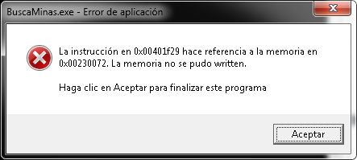

**Teclas especiales**

**La única tecla especial es el ESC que sirve para volver al menú esta funciona cuando el programa se queda esperando una tecla si presionas otra tecla te pedirá luego fila y columna y volverá a estar en un estado como esperando tecla.**

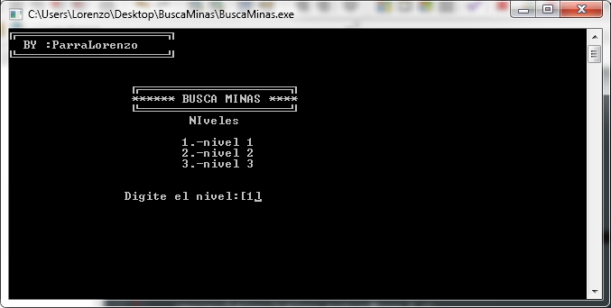

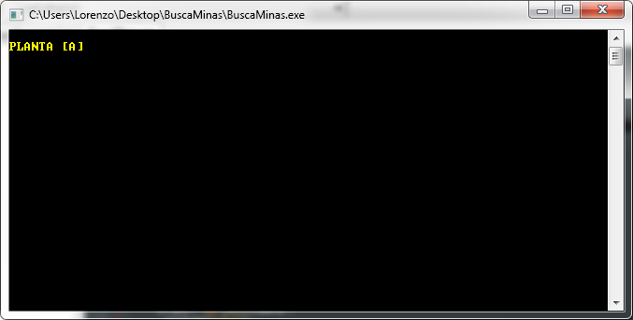

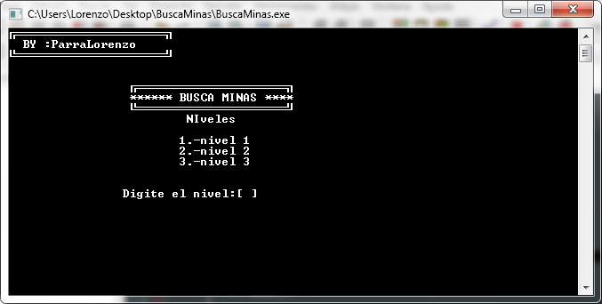



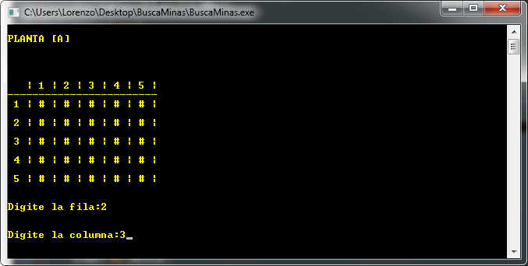

Aquí ya salió en blanco aquí colocas ESC si quieres volver, o presionas cualquier carácter para seguir

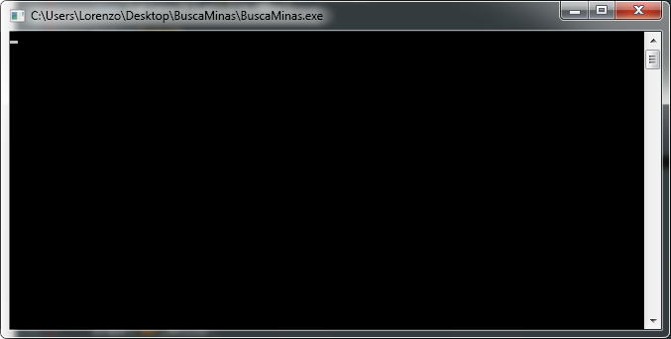

**INTRUCCIONES:**

1. **Se te pedirá las filas luego las columnas seleccionas de 1 a N dependiendo de nivel**

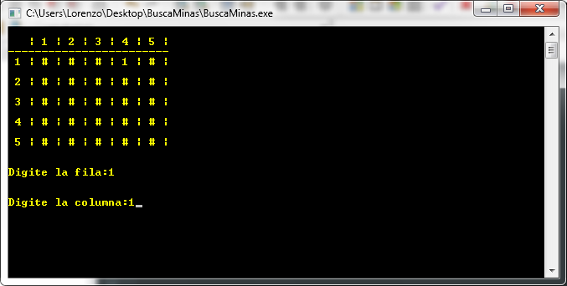

1. **Si escribes una casilla y te salta un número es la cantidad de bomba que está en el área, ¡Así que ten cuidado!**

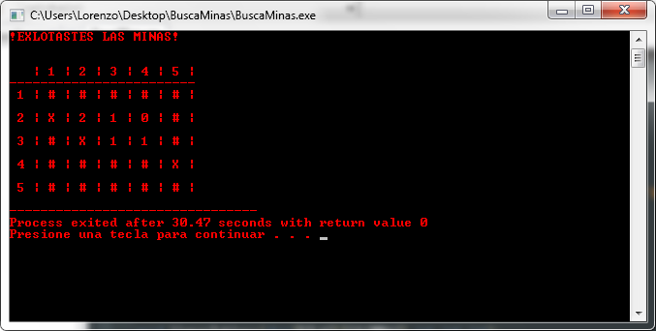

1. EVITA TODAS LAS MINAS Y GANA

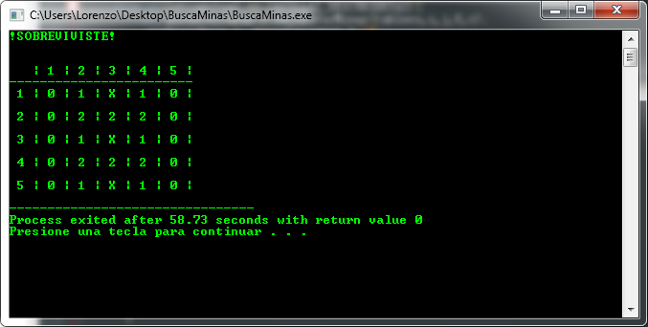

**Conclusión**

El programa se completó exitosamente, se espera aprender más cosas para mejorar drásticamente, a medida que se fue haciendo el código se empezó agregando funciones y nuevas variables para que funcione correctamente y así evitara bugs, aunque hay unas cuantas cosas que quisiera mejorar como la tecla especial ya que este es muy tedioso para el usuario, ya que este estará siempre ahí esperando una tecla, cuando se finaliza la lectura de filas y columnas, pero será para más adelante , que uno pueda aplicar nuevas formas que sean de ayuda a la hora de escribir código.